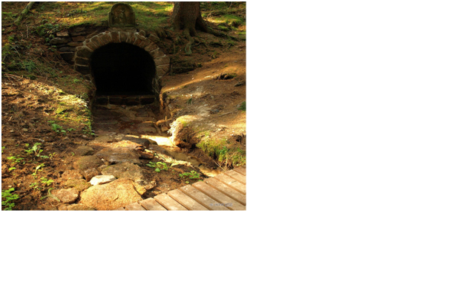


Lesy České republiky, s.p. ,
Správa toků – oblast povodí Ohře

Vás srdečně zvou na slavnostní otevření

REKONSTRUOVANÉ TURISTICKÉ STEZKY

Čertova rokle

které se koná dne 30. září 2010

sraz u informační tabule na začátku trasy pod obcí Dřevčice v 10.00 hod.

